ЛГДП-62 |  | Навес "Пальма"
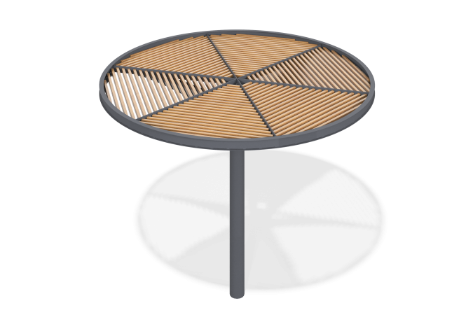

Размеры, мм: | 4000x4000x3200 | Вес, кг: | 940
Характеристики материалов
Материалы: сосна, металл.
Комплектация: стойка – 1 шт., крыша – 1 шт.
Навес выполнен из круглого стального профиля. Крыша стилизована под листья пальмы и изготовлена из доски хвойных пород - сосна, размерами 60*40. Опора выполнена из металла, размерами 219*4.

